 | Unión Internacional de Telecomunicaciones  Oficina de Normalización de las Telecomunicaciones

 |  |  | Ginebra, 15 de agosto de 2025
Ref.: |  | Corrigéndum 1 a la  Carta Colectiva TSB 2/3  CE 3/MA | – A las Administraciones de los Estados Miembros de la Unión;  – Al Estado de Palestina (Res. 99 (Rev.Dubái, 2018));  – A los Miembros de Sector del UIT-T;  – A los Asociados del UIT-T que participan en los trabajos de la Comisión de Estudio 3;  – A las Instituciones Académicas de la UIT
Tel.: |  | +41 22 730 6828
Fax: |  | +41 22 730 5853
Correo-e: |  | tsbsg3@itu.int
Web: |  | https://itu.int/go/tsg3
Asunto: | Reunión plenaria de la Comisión de Estudio 3, Ginebra, 7 de noviembre de 2025
Muy Señora mía/Muy Señor mío:
En relación con la Carta Colectiva TSB 2/3 de fecha 4 de junio de 2025, nos gustaría señalar a su atención el Corrigéndum 1 a la Circular TSB 48 (15 de agosto de 2025), relativa a la consulta a los Estados Miembros sobre la aplicación del TAP al proyecto de nueva Recomendación UIT-T D.1142 (ex D.IoTpolicy) determinada. Se recuerda a los Estados Miembros que el plazo para responder a esta consulta expira a las 23.59 horas UTC del 28 de octubre de 2025.
Atentamente,  (firmado)  Seizo Onoe  Director de la Oficina de  Normalización de las Telecomunicaciones | 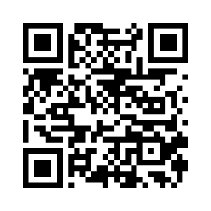CE 3 del UIT-T
 | Novedades sobre la reunión

